全國律師聯合會 函
地址：台北市中正區忠孝西路一段4號7樓C室
聯絡方式-電 話：02-23881707分機66
傳 真：02-23881708
聯絡人：應佳容
受文者：各地方律師公會
發文日期：中華民國114年9月2日
發文字號：（114）律聯字第114598號
速別：
密等及解密條件或保密期限：普通
附件：如文

主旨：本會民事法委員會定於114年9月20日(星期六)下午14:00至17:00假本會會議室(台北市中正區忠孝西路一段4號7樓Ｃ室)辦理「契約法近來重要實務發展」講座，敬請轉知會員踴躍報名。請查照。

說明：

一、隨函檢附課程DM乙份。

二、相關議程及報名網址，詳如附件。

正本：各地方律師公會
副本：本會民事法委員會 楊主任委員晉佳

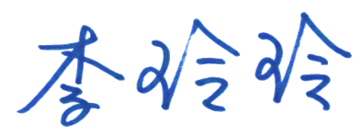
理事長

